**C 프로그래밍I 과제**

**개인 정보**

|  |  |
| --- | --- |
| 과제번호(과제제출시스템 상의 일련번호) | 6 |
| 제출자 학번 | 201632034 |
| 제출자 성명 | 한영빈 |
| 소속학과 | 소프트웨어공학과 |
| 학년 | 1 |
| 제출 의무일 | 2015. 5. 09 |
| 실제 제출일 | 2015. 5. 09. |

**평가 항목**

|  |  |  |
| --- | --- | --- |
| 항목 | 만점 | 점수 |
| 제출일 관련 점수 | 2 |  |
| 원하는 결과가 출력되나? | 2 |  |
| 프로그램 코드가 문제의 논리에 맞게 구성되었나? | 5 |  |
| 문제 해결 방법이 바람직한가?(평가참고항목 문제해결방법에 따라 점수부여) | 4 |  |
| 프로그램 코드가 읽기 쉬운 형태로 잘 구성되어 있나? (변수 이름, 들여쓰기, 주석 등) | 2 |  |
| 과제 제출 양식을 잘 맞추었나? | 3 |  |
| 해결하기 어려웠던 부분에 대한 설명이 잘 되어있나? (어려웠던 부분이 없었던 경우, 이를 명시.) | 2 |  |
|  | 20 |  |

**평가 참고 항목(해당 칸에 표기하시오)**

|  |  |  |  |  |  |
| --- | --- | --- | --- | --- | --- |
| 자신이 판단한 문제 난이도 | | 상 | 중O | | 하 |
| 문제 해결에 투여한 시간 | | 1 시간 | | | |
| 문제해결 방법(해당 사항에 0표 한다.) | 책을 참고하여 혼자서 해결 | O | | 4점 | |
| 인터넷을 참고하여 혼자서 해결 |  | | 4점 | |
| ( )의 지도를 받음[1] |  | | 3점 | |
| 타인(친구, 선배, 인터넷)의 코드를 복사 또는 조금 수정(모든 항목 0점처리되어 과제 점수가 0점이 됨) |  | | 0점 | |

문제 07-4 [for문의 활용]

▶문제1  
프로그램 사용자로부터 두 개의 정수를 입력 받아서, 두 정수를 포함하여 그 사이에 존재하는 정수들의 합을 계산해서 출력하는 프로그램을 작성해 보자. 예를 들어서 3과 5가 입력되면, 3+4+5의 결과가 출력되어야 한다. 그리고 문제를 조금 간단히 하기 위해서, 첫 번째 입력되는 정수보다 두 번째 입력되는 정수가 더 커야 한다는 조건을 걸기로 하겠다.  
  
▶문제2  
다음 수식인 계승(factorial)을 계산하는 프로그램을 작성해보자.  
n!=1×2×3×⋯⋯×n  
프로그램 사용자로부터 n에 해당하는 정수를 입력 받는다. 그러면 n의 계승 n!를 계산해서 출력이 이뤄져야 한다.

해결하기 어려웠던 부분, 과제를 하면서 알게 된 부분에 대한 설명(50자 이상)

이번 과제도 크게 어려웠던 부분은 없던 것 같다. 잠깐 문제 보고 어떻게 코드를 작성할 지 잠시 생각 한 거 말고는, 어렵지 않게 문제를 풀 수 있었다. 컴파일 할 때 파일 인코딩 때문에 인코딩 유니코드로 바꾸느라 시간 좀 더 걸리기도 했지만 말이다.

소스코드 – factorial.c

/*

제목 : 팩토리얼

작성일 : 2016.05.07

이름 : 한영빈

학과 : 소프트웨어공학과

학번 : 201632034

*/

#include <stdio.h>

int main(void){

int num = 0;

int loop = 0;

int factorial = 1;

printf("팩토리얼\n");

printf("소프트웨어공학과 201632034 한영빈\n\n");

printf("Type a number \n");

scanf("%d", &num);

loop = num;

for(loop; loop>0; loop--){

factorial *=loop;

}

printf("%d! = %d", num, factorial);

return 0;

}

출력 결과 – factorial.exe

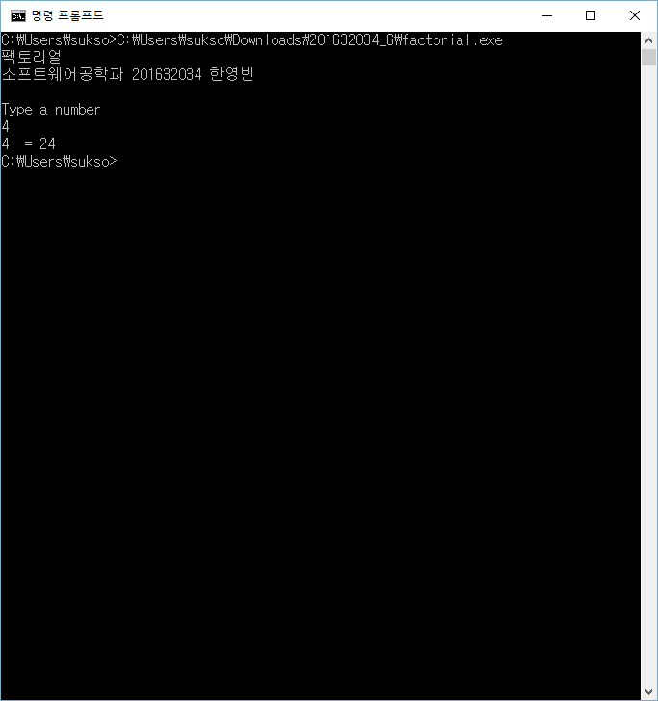

소스코드 – sumofatob.c

/*

제목 : A 부터 B 까지의 합

작성일 : 2016.05.07

이름 : 한영빈

학과 : 소프트웨어공학과

학번 : 201632034

*/

#include <stdio.h>

int main(void) {

int a = 0, b = 0;

int sum = 0, loop = 0;

printf("A 부터 B 까지의 숫자 합 구하기\n");

printf("소프트웨어공학과 201632034 한영빈\n\n");

printf("a 에 대한 숫자 입력\n");

scanf("%d", &a);

printf("b 에 대한 숫자 입력 - a 에 대한 숫자보다 커야 함.\n" );

scanf("%d", &b);

for(loop = a; loop<=b; loop++ )

{

sum += loop;

}

printf("%d + ... + %d = %d", a, b, sum);

return 0;

}

출력 결과 – sumofatob.exe

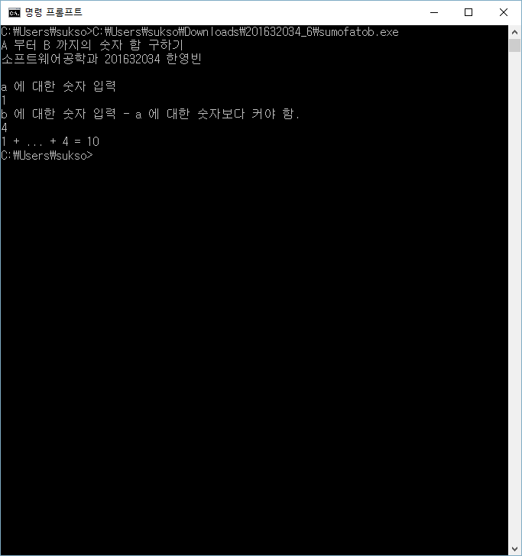

1. 지도해 준 사람의 이름을 명기할 것, 이름이 없는데 유사한 코드이면 복사로 간주